

Universidade Federal de Roraima Departamento de Ciência da Computação

TÓPICOS ESPECIAIS II:

ÊNFASE EM DESENVOLVIMENTO WEB

**Atividade – 02**

**ALUNO (A):** Angelo Almeida Ferro

**PRAZO DE ENTREGA: 16/05/2022**

1. HOME

Pagina principal onde se encontra os melhores/principal de cada categoria como, por exemplo, melhor jogo, melhor anime, melhor manga e melhor filme com suas respectivas notas e também uma barra de busca pra encontrar o que deseja.

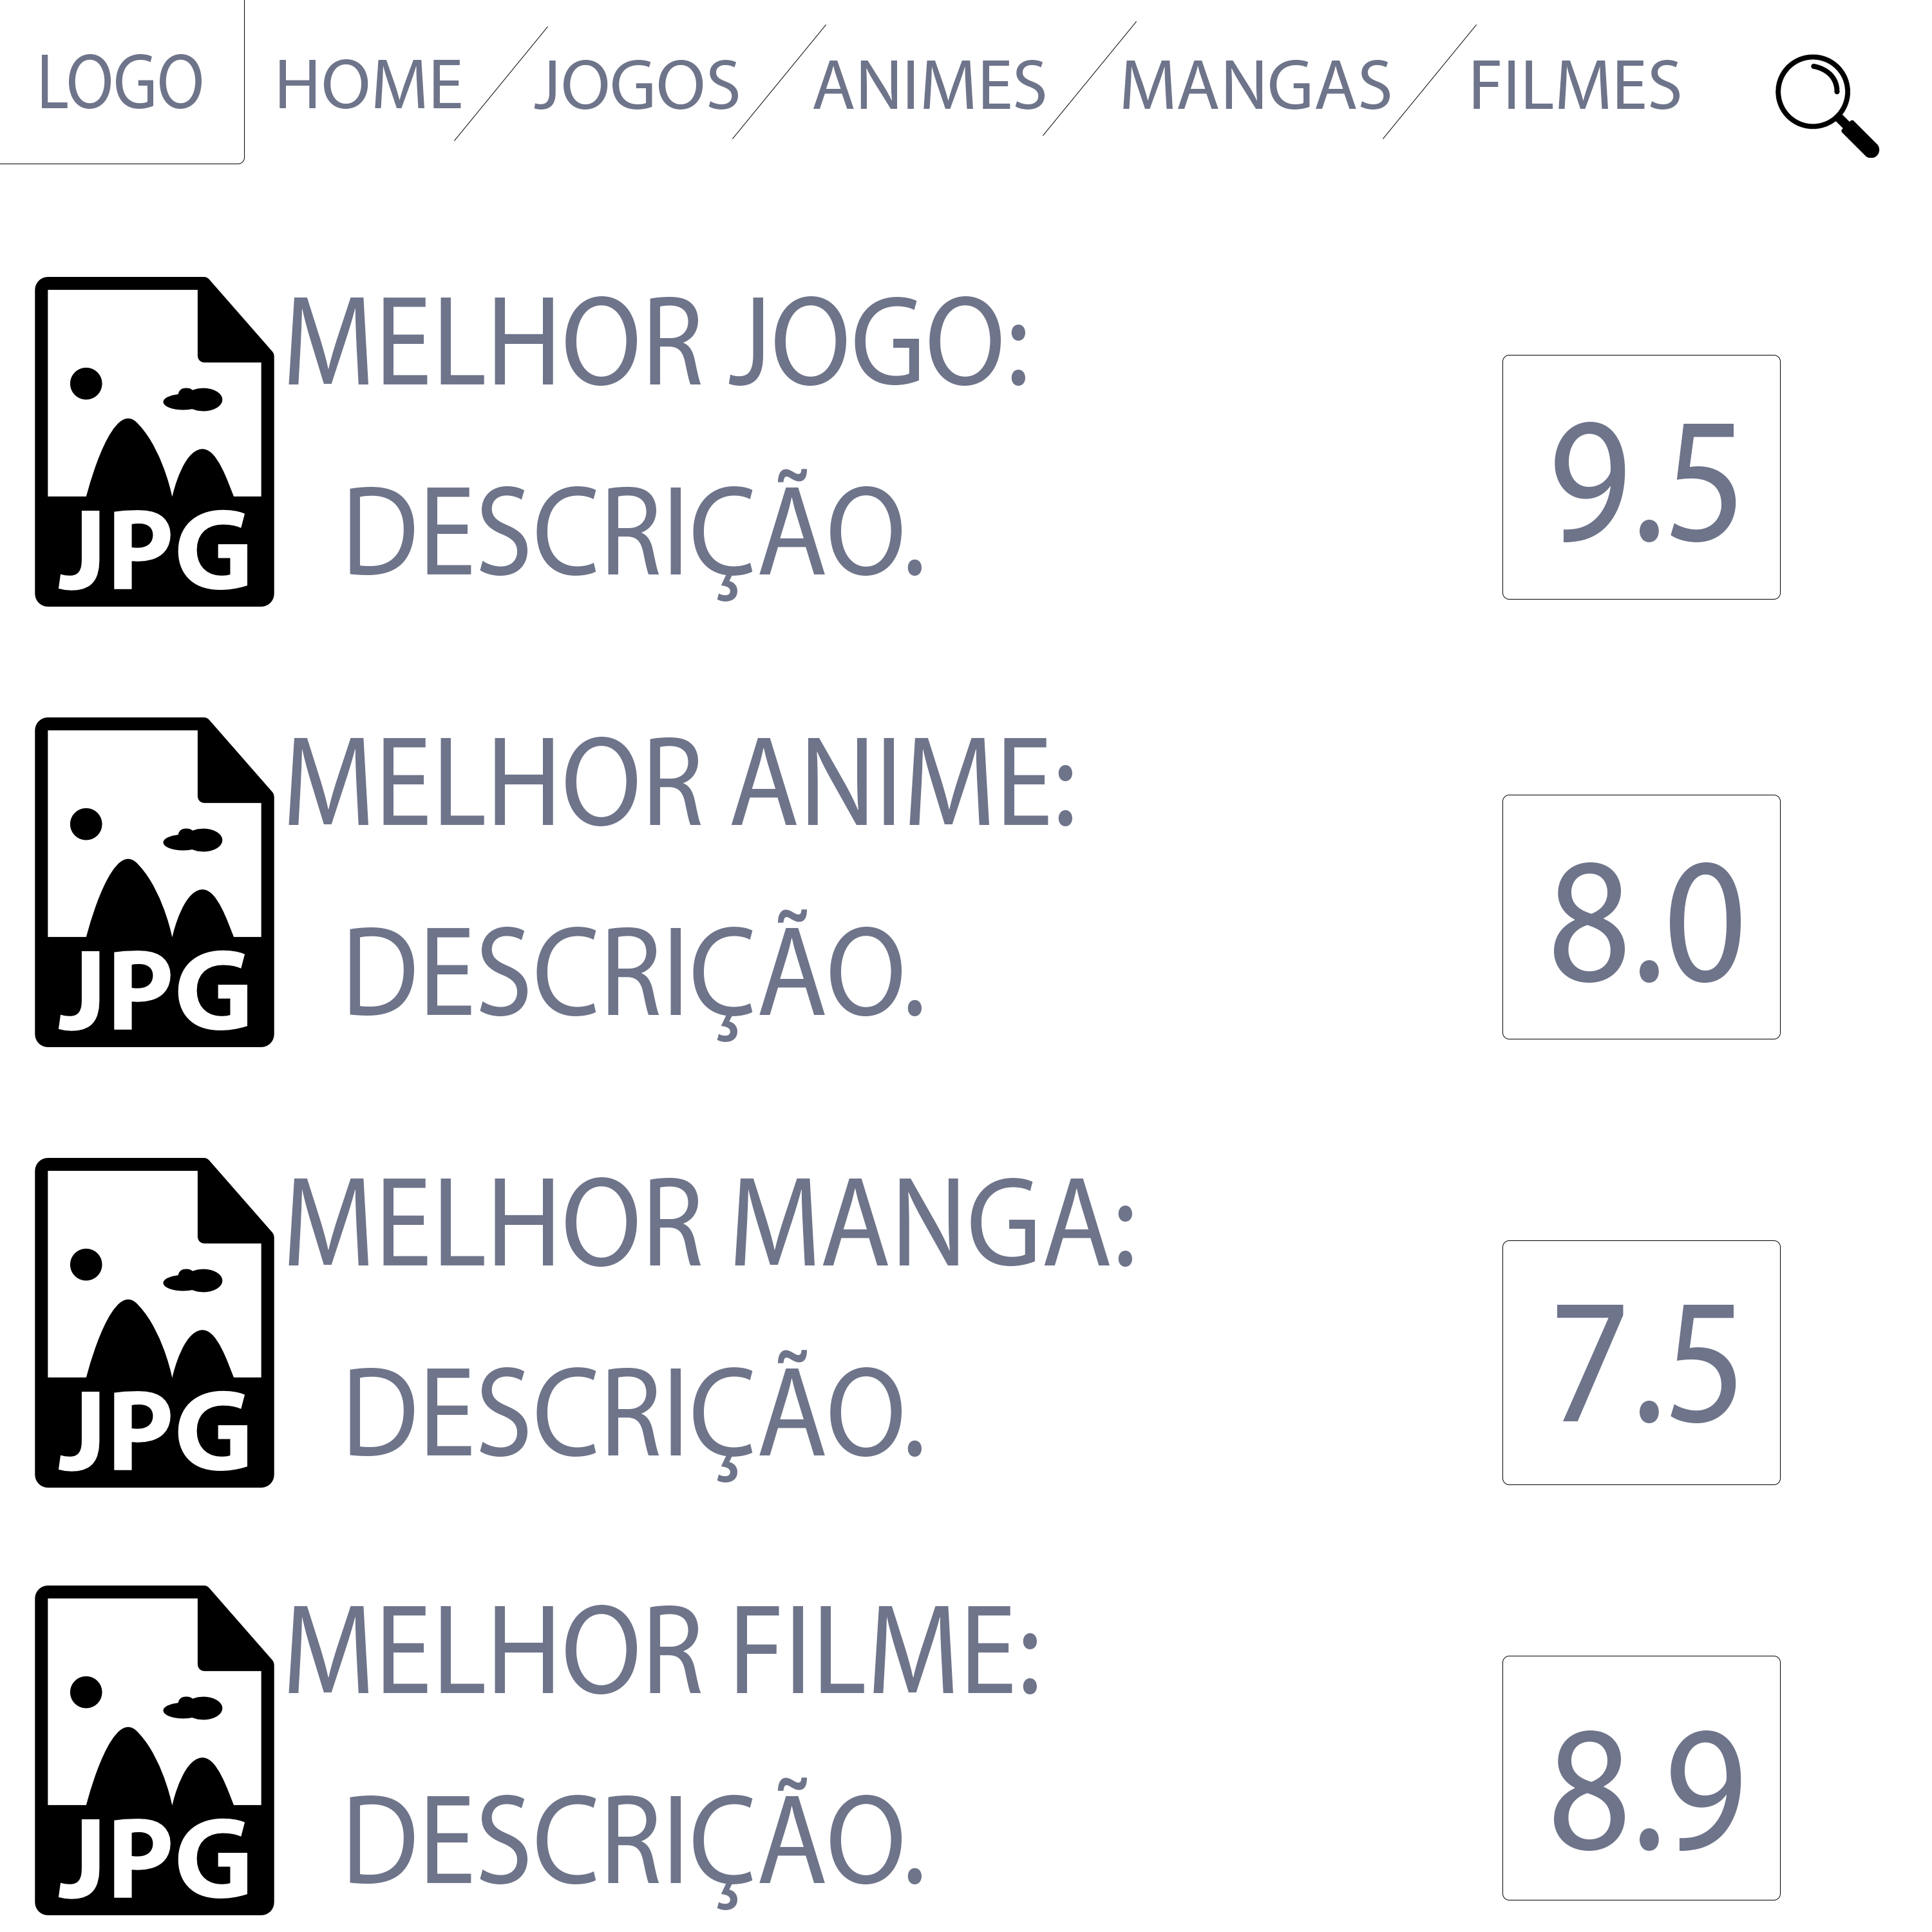

1. JOGOS

Uma lista de jogos onde aparecem 5 jogos , com suas descrições e notas , e ao clicar no jogo desejado é direcionado para a pagina do mesmo, onde terá uma descrição mais detalhada do jogo , uma galeria de prints, trailer do jogo e os links de acesso(se possível a pagina do jogo toca a musica tema do mesmo de fundo).

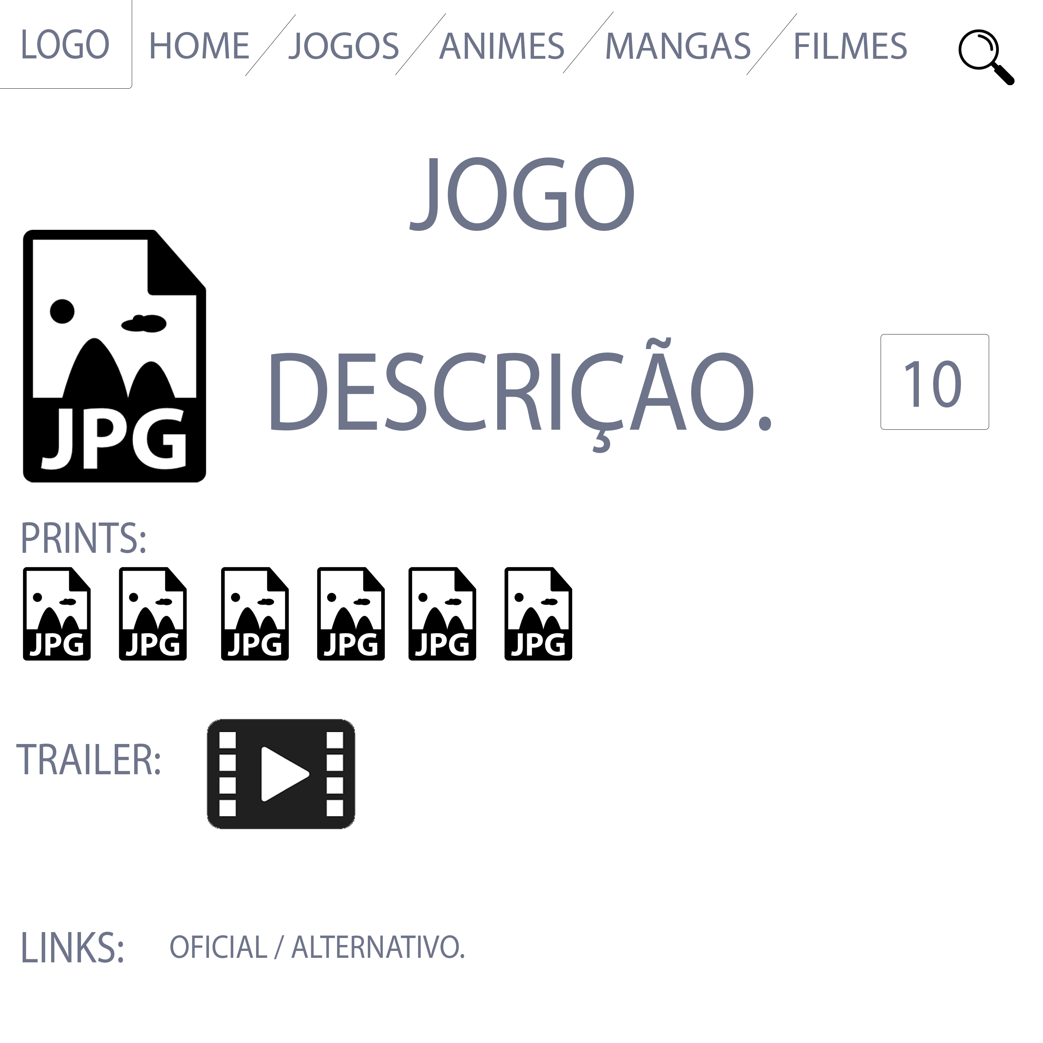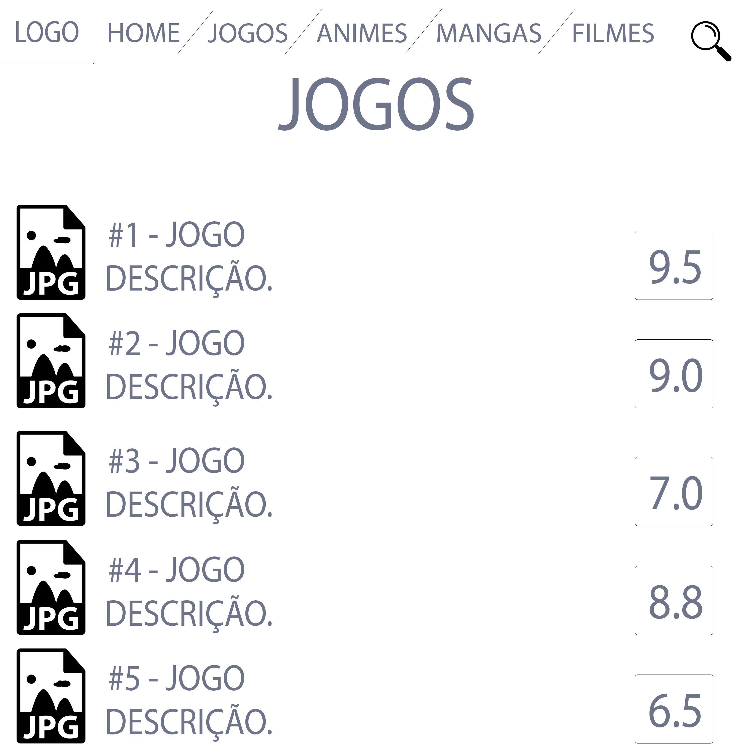

1. ANIMES

Uma lista de animes onde aparecem 5 animes , com suas descrições e notas , e ao clicar no anime desejado é direcionado para a pagina do mesmo, onde terá uma descrição mais detalhada do anime , uma galeria de prints, trailer do anime e os links de acesso(se possível a pagina do anime toca a musica tema do mesmo de fundo).

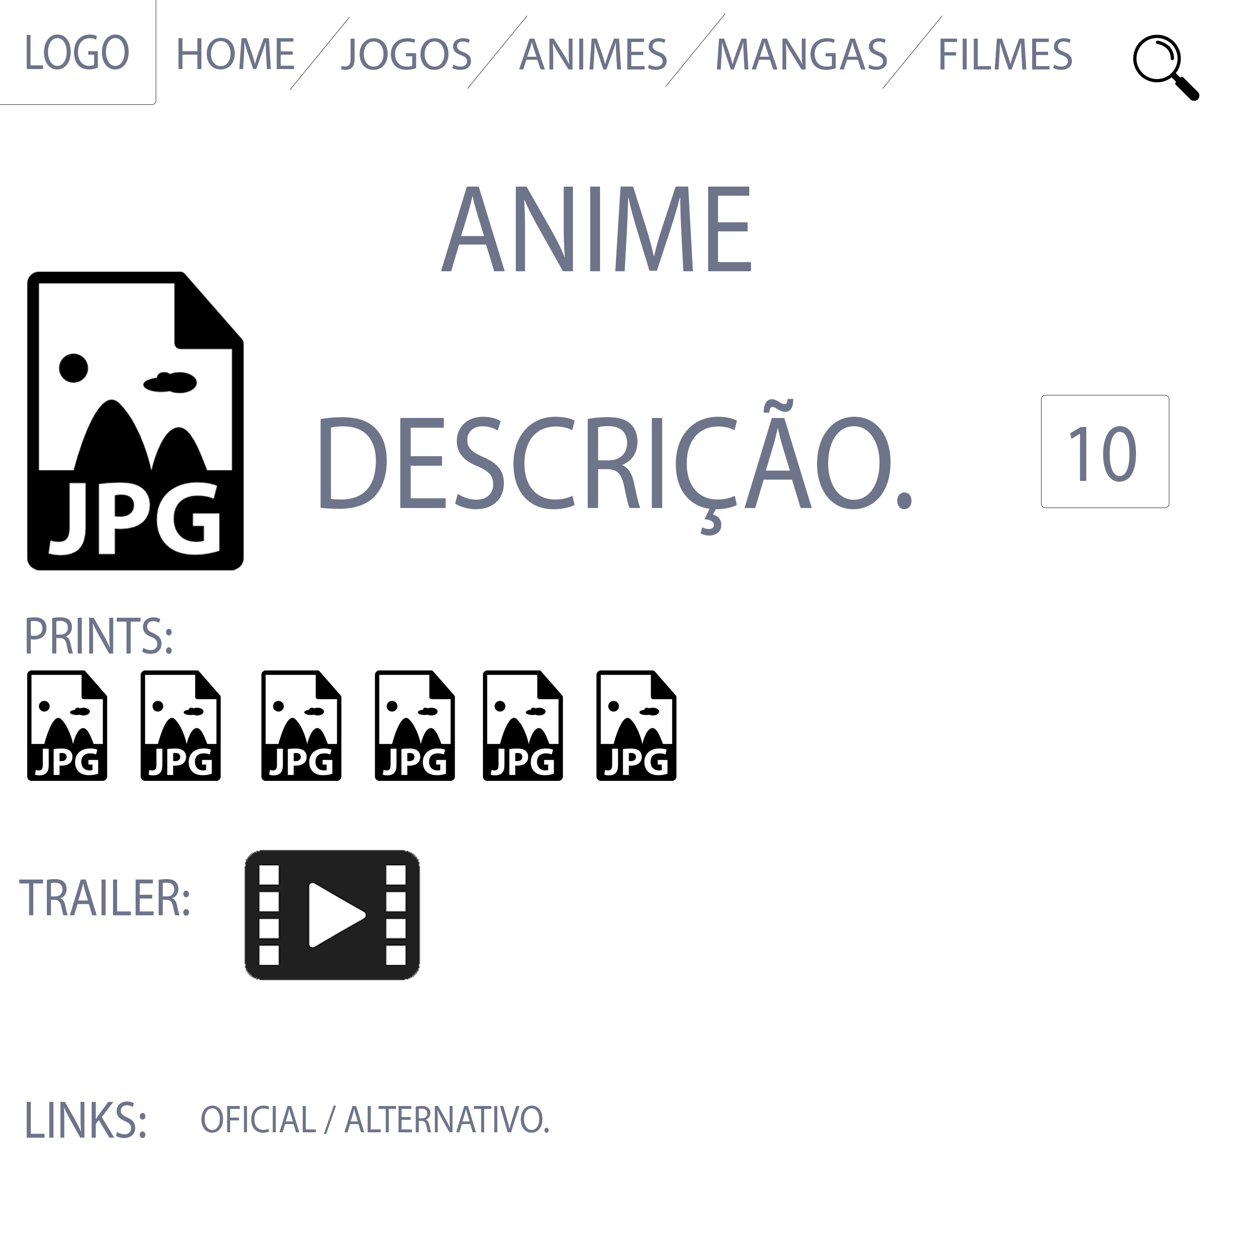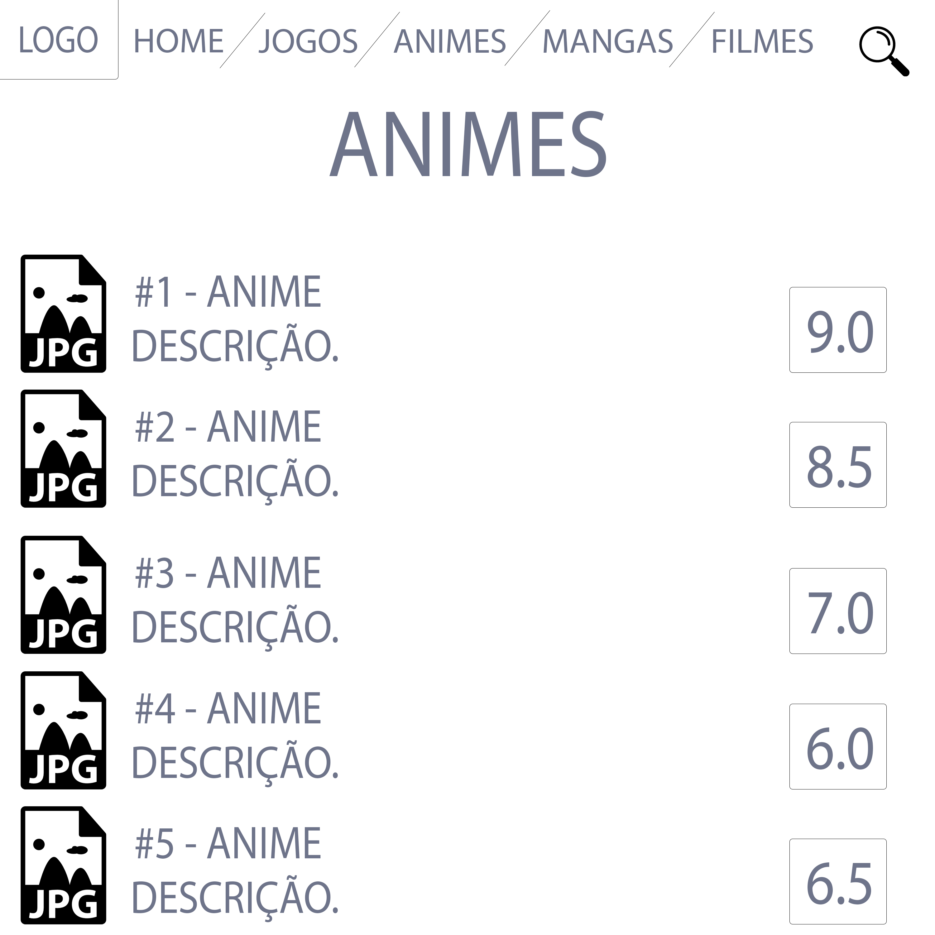

1. MANGAS

Uma lista de mangas onde aparecem 5 mangas , com suas descrições e notas , e ao clicar no manga desejado é direcionado para a pagina do mesmo, onde terá uma descrição mais detalhada do manga , uma galeria de prints e os links de acesso.

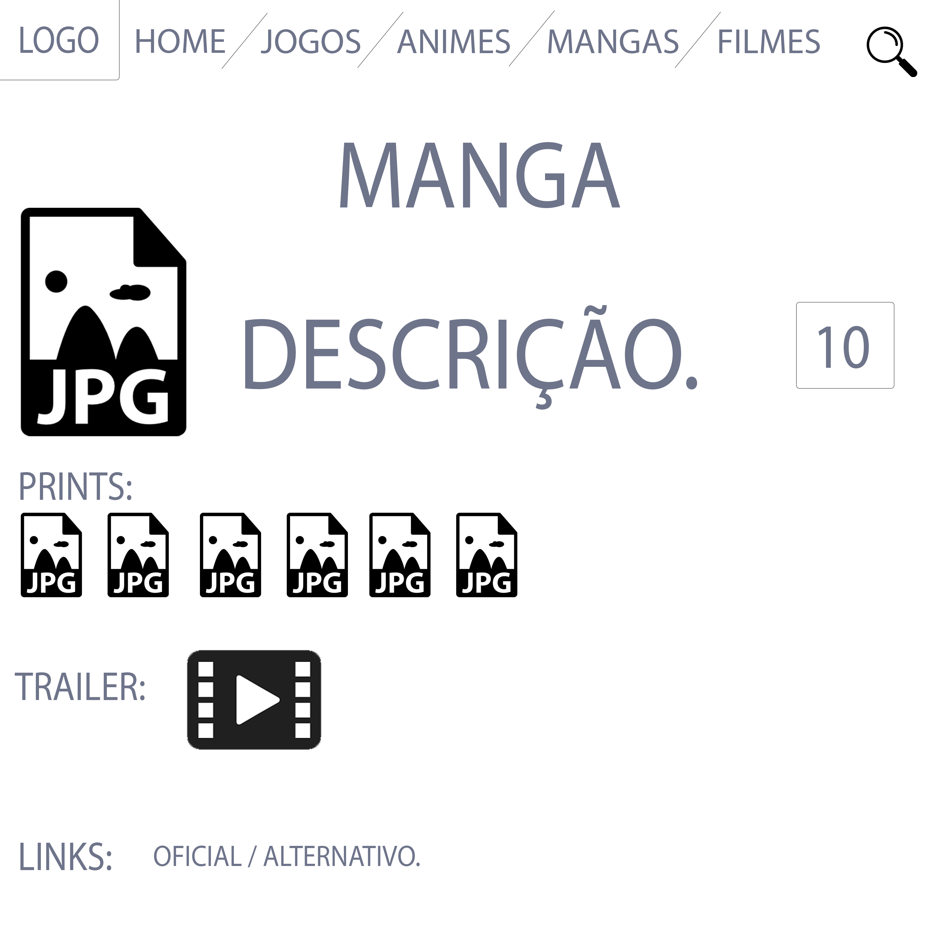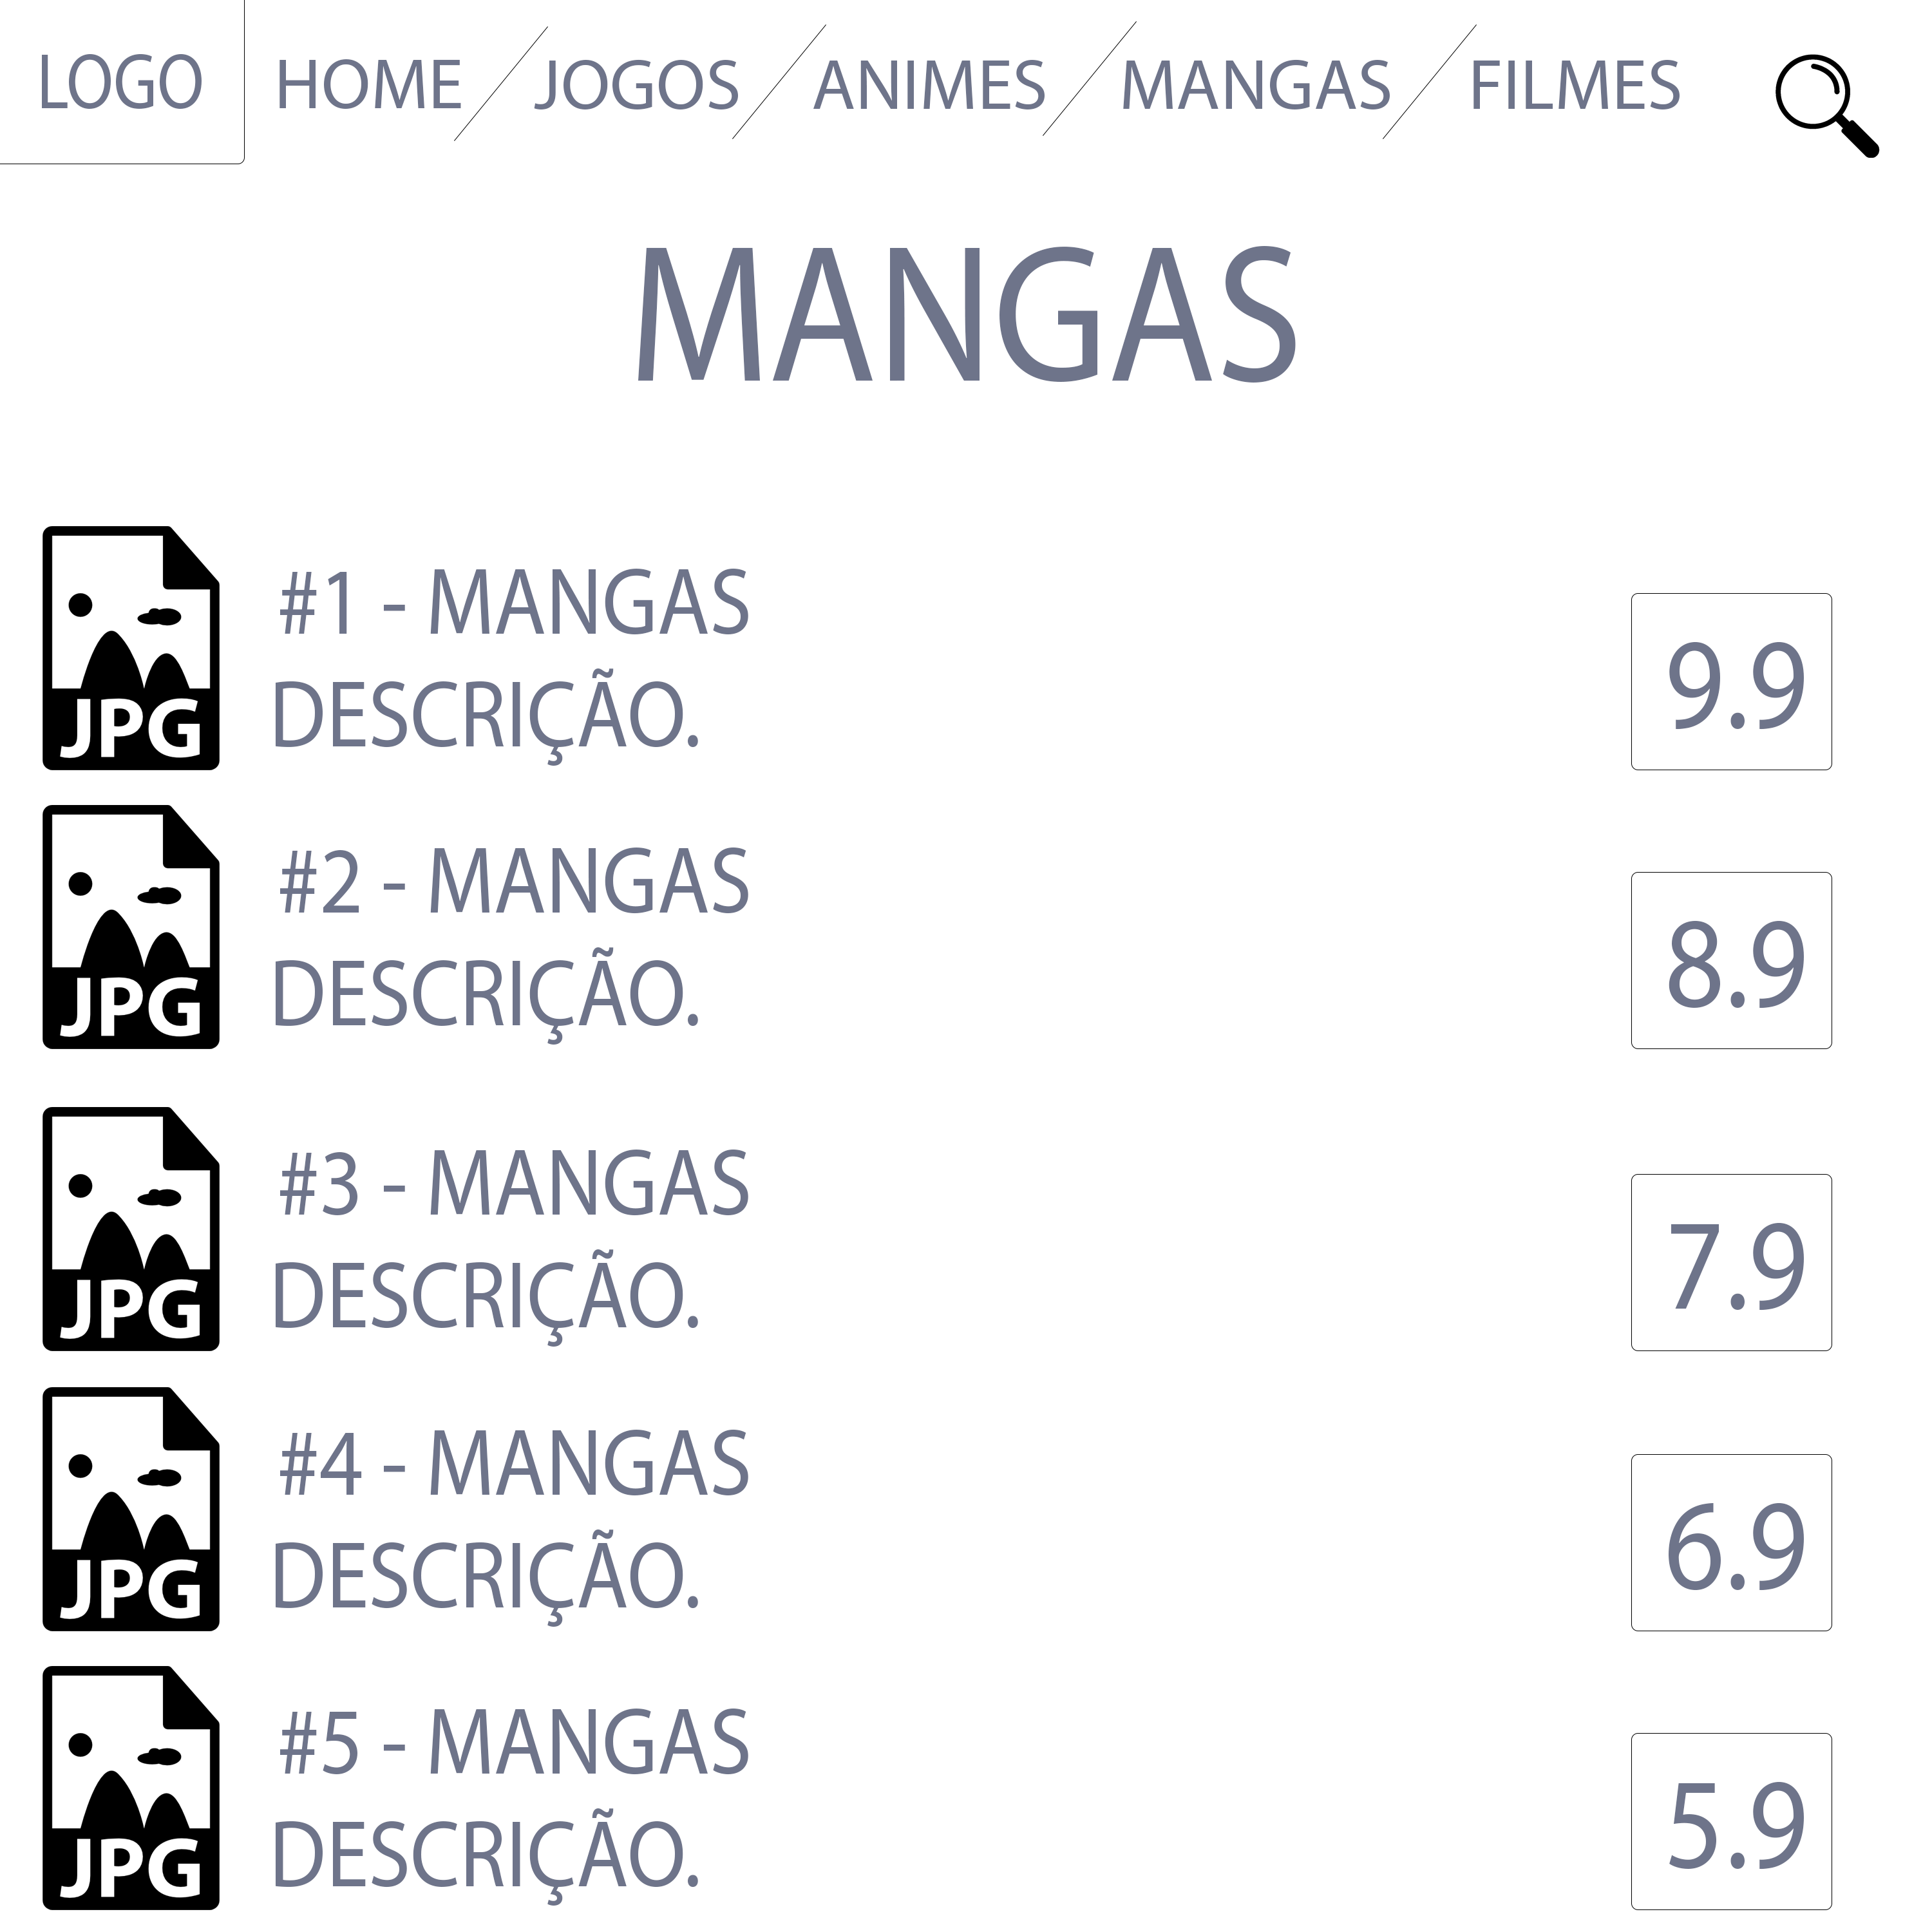

1. FILMES

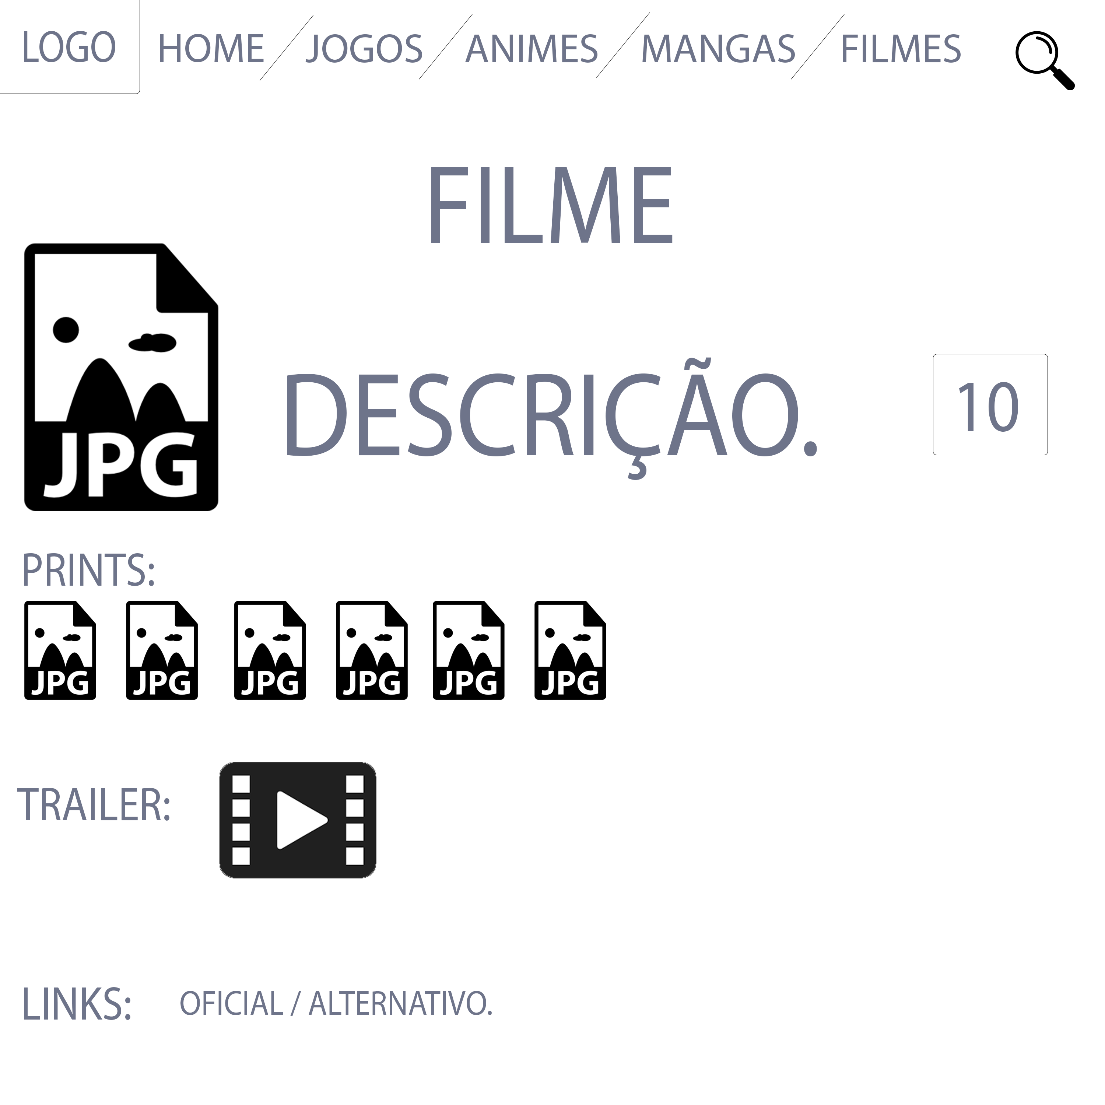

Uma lista de filmes onde aparecem 5 filmes , com suas descrições e notas , e ao clicar no filme desejado é direcionado para a pagina do mesmo, onde terá uma descrição mais detalhada do filme , uma galeria de prints, trailer do filme e os links de acesso(se possível a pagina do filme toca a musica tema do mesmo de fundo).

